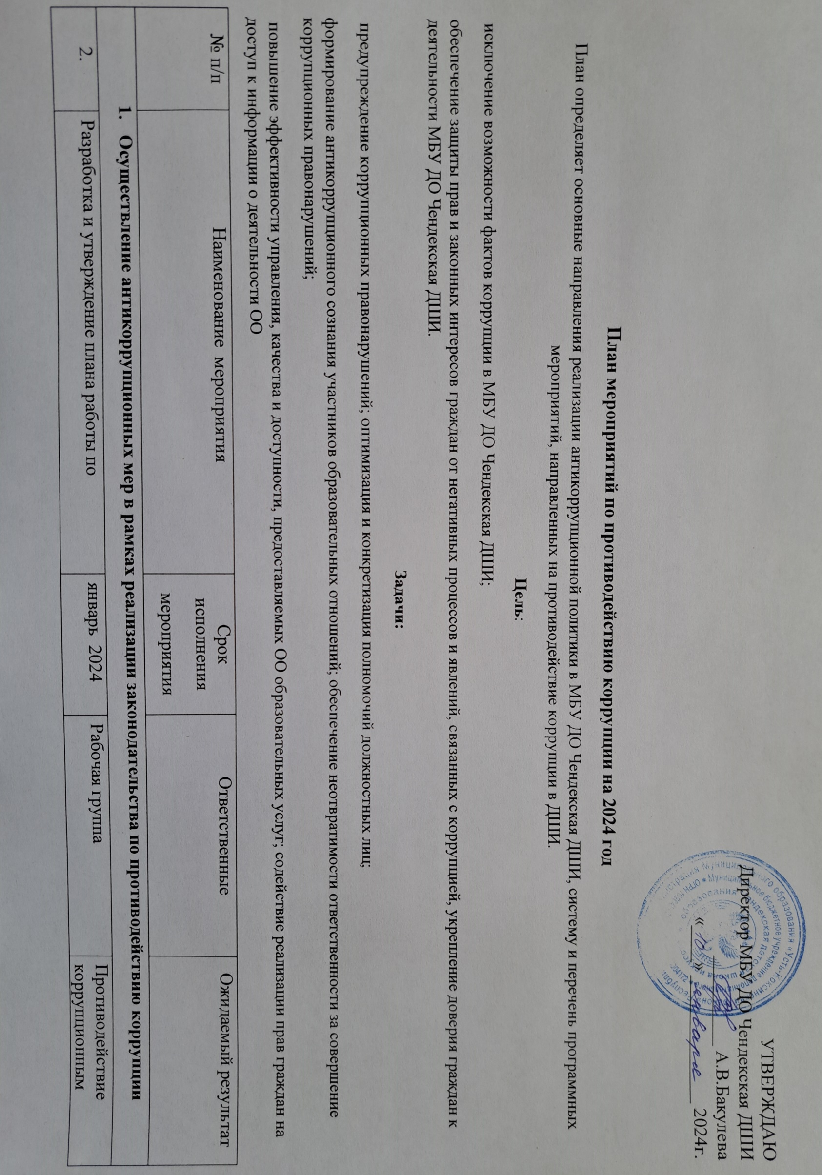

Директор МБУ ДО Чендекская ДШИ

__________ А.В.Бакулева

«____» ______________ 2024г.

**План мероприятий по противодействию коррупции на 2024 год**

План определяет основные направления реализации антикоррупционной политики в МБУ ДО Чендекская ДШИ, систему и перечень программных мероприятий, направленных на противодействие коррупции в ДШИ.

**Цель**:

исключение возможности фактов коррупции в МБУ ДО Чендекская ДШИ;

обеспечение защиты прав и законных интересов граждан от негативных процессов и явлений, связанных с коррупцией, укрепление доверия граждан к деятельности МБУ ДО Чендекская ДШИ.

**Задачи:**

предупреждение коррупционных правонарушений; оптимизация и конкретизация полномочий должностных лиц;

формирование антикоррупционного сознания участников образовательных отношений; обеспечение неотвратимости ответственности за совершение коррупционных правонарушений;

повышение эффективности управления, качества и доступности, предоставляемых ОО образовательных услуг; содействие реализации прав граждан на доступ к информации о деятельности ОО

|  |  |  |  |  |
| --- | --- | --- | --- | --- |
| № п/п | Наименование мероприятия | Срок исполнения  мероприятия | Ответственные | Ожидаемый результат |
| 1. **Осуществление антикоррупционных мер в рамках реализации законодательства по противодействию коррупции** | | | | |
|  | Разработка и утверждение плана работы по противодействию коррупции на 2024 год | январь 2024 | Рабочая группа | Противодействие коррупционным проявлениям |
|  | Своевременное представление сведений о доходах, имуществе руководителем | апрель 2024 г. | Директор школы | Противодействие коррупционным проявлениям |
|  | Обеспечить целевое использование поступающих пособий, оборудования и учебной литературы | постоянно | Директор школы | Противодействие коррупционным проявлениям |
|  | Ведение Журнала учета регистраций заявлений о коррупционном правонарушении. | По мере поступления | Директор школы | Противодействие коррупционным проявлениям |
|  | Контроль за целевым использованием всех уровней бюджета и внебюджетных средств школы | ежемесячно | Директор школы | Противодействие коррупционным проявлениям |
|  | Контроль за соблюдением требований, установленных Федеральным законом №44-ФЗ « О контрактной системе в сфере закупок товаров, работ, услуг для обеспечения государственных и муниципальных нужд» | постоянно | Директор школы | Противодействие коррупционным проявлениям |
|  | Анализ заявлений, обращений граждан на предмет наличия в них информации о фактах коррупции. | По мере поступления обращений | Рабочая группа | Противодействие коррупционным проявлениям |
|  | Проведение анализа на коррупционность нормативных правовых и распорядительных документов ОО | постоянно | директор школы | Противодействие коррупционным проявлениям |
|  | Анализ должностных инструкций работников, направленных на организацию обеспечения деятельности по реализации антикоррупционной политики ОО | По мере необходимости | директор школы | Противодействие коррупционным проявлениям |
| **2. Антикоррупционное просвещение и образование** | | | | |
| 2.1 | Рассмотрение вопросов по повышению антикоррупционной компетенции работников на совещаниях, педагогических советах | по мере необходимости | директор школы | Обеспечение реализации анти- коррупционной политики в школе |
| 2.2 | Организация правового просвещения и антикоррупционного образования работников ОО по формированию антикоррупционных установок личности обучающихся. | постоянно | директор школы  рабочая группа по профилактике коррупционных и иных правонарушений | Противодействие коррупционным проявлениям |
| 2.3 | Организация и проведение мероприятий по антикоррупционному образованию в части, касающейся содействия включению в программы, реализуемые в учреждении, учебных курсов, предметов, дисциплин (модулей), направленных на решение задач формирования антикоррупционного мировоззрения, повышения уровня правосознания и правовой культуры обучающихся | постоянно | директор школы  рабочая группа по профилактике коррупционных и иных правонарушений | Противодействие коррупционным проявлениям |
| 2.4 | Проведение классных собраний с целью разъяснения политики школы в отношении коррупции | В течение года | Классные руководители, | Обеспечение реализации анти- коррупционной политики в школе |
| **3. Антикоррупционная пропаганда** | | | | |
| 3.1 | Организация классных часов и родительских собраний на тему «Противодействие коррупции». | В течение года | Директор школы  Классные руководители | Обеспечение реализации анти- коррупционной политики в школе |
| 3.2 | Проведение разъяснительной работы с работниками образовательного учреждения о недопущении поведения, которое может восприниматься окружающими как обещание или предложение дачи взятки либо как согласие принять взятку или как просьба о даче взятки | Постоянно | директор школы | Обеспечение реализации анти- коррупционной политики в школе |
| **4. Взаимодействие с правоохранительными органами, органами государственной власти, органами местного самоуправления, общественными объединениями и иными организациями в целях противодействия коррупции** | | | | |
| 4.1 | Организация выступления работников правоохранительных органов перед педагогами, родителями по вопросам пресечения коррупционных правонарушений. | По мере необходимости | Директор школы | Противодействие коррупционным проявлениям в сфере государственного заказа |
| 4.2 | Информирование правоохранительных органов о выявленных фактах коррупции в сфере деятельности ОО | По мере поступления | Члены комиссии по противодействию коррупции | Противодействие коррупционным проявлениям в сфере государственного заказа |
| **5.** **Иные меры по противодействию коррупции** | | | | |
| 5.1 | Обеспечение своевременного внесения изменений в нормативные правовые акты в связи с изменениями законодательства о противодействии коррупции. | В течение года по мере необ- ходимости | Директор школы | Обеспечение актуализации нормативных правовых актов школы о противодействии коррупции |
| 5.2 | Обеспечение разработки и утверждения планов противодействия коррупции на следующий учебный год | ежегодно | Директор школы | Обеспечение реализации анти- коррупционной политики в школе |
| 5.3 | Профилактика коррупции при осуществлении закупок товаров, работ, услуг для государственных нужд | в течение года | директор школы | Противодействие коррупционным проявлениям в сфере государственного заказа |
| 5.4 | Осуществление контроля за получением, учётом, хранением, порядком выдачи документов государственного образца об основном общем образовании. | июнь | Директор школы | Обеспечение реализации анти- коррупционной политики в школе |